電通二乙微處理器實驗 實驗結報

實驗名稱 | Lab01-blink
組別 | 29 | 組員 | 謝宇庭

- 實驗目的
- 使用tinkercad模擬arduinio uno 電路及程式
- 繪製電路圖
- 觀察arduino uno 之輸出
- 學習將程式碼及實驗報告上傳至github
- 實驗步驟
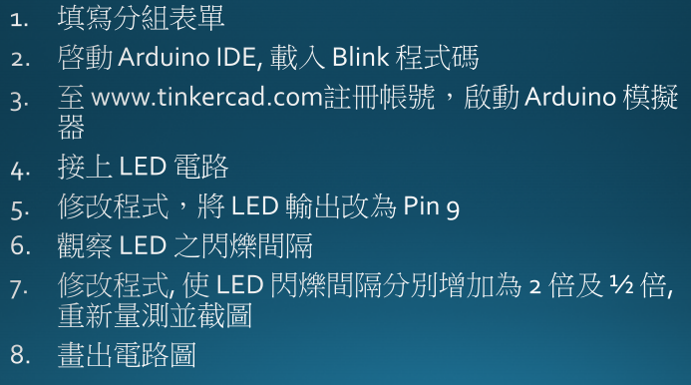
- 程式碼
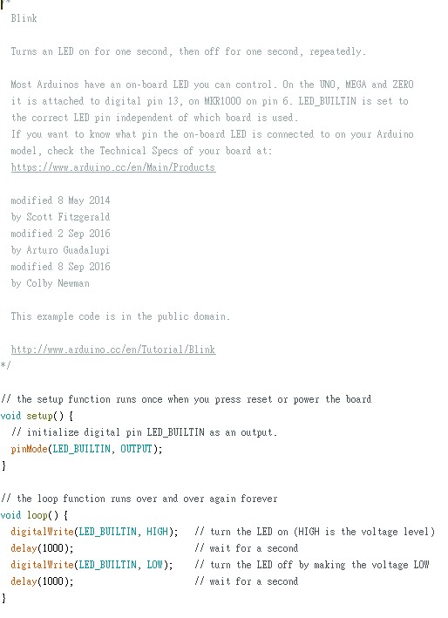
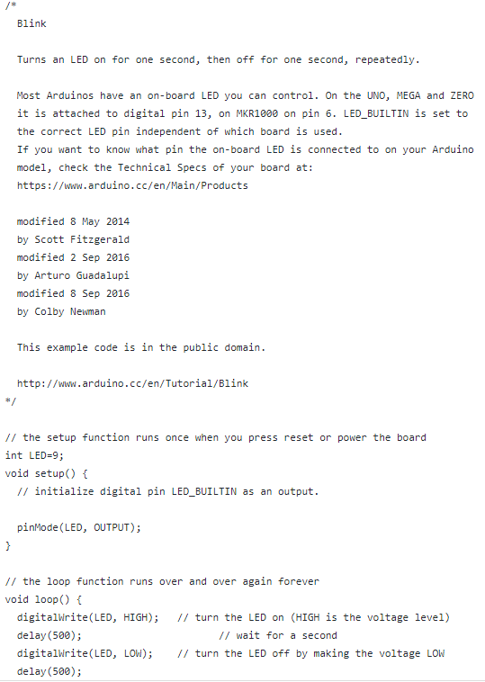
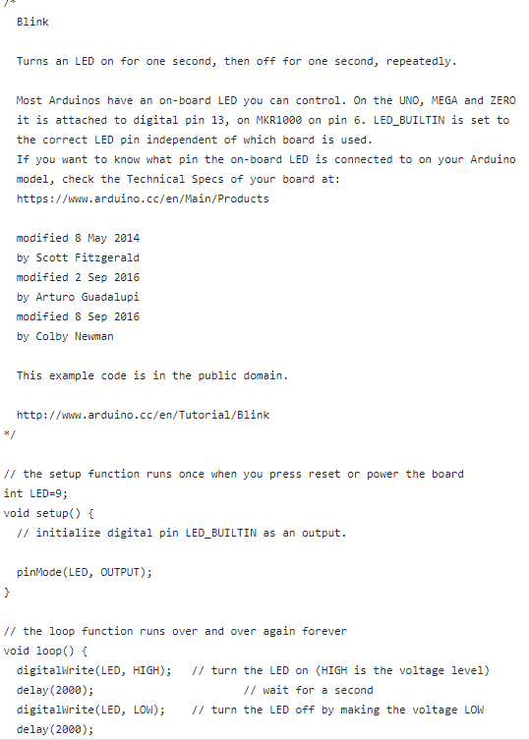
- 實驗結果及分析
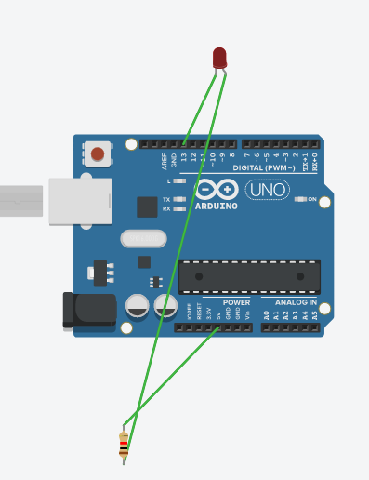
Led每一秒亮一秒暗，或每0.5秒亮0.5秒暗，或每2秒亮2秒暗。
- 心得討論
第一次上微處理實驗，希望之後能越做越好。
- 修正電路圖

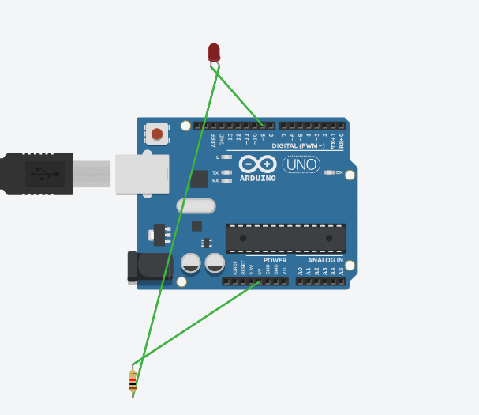
- 修正程式碼
